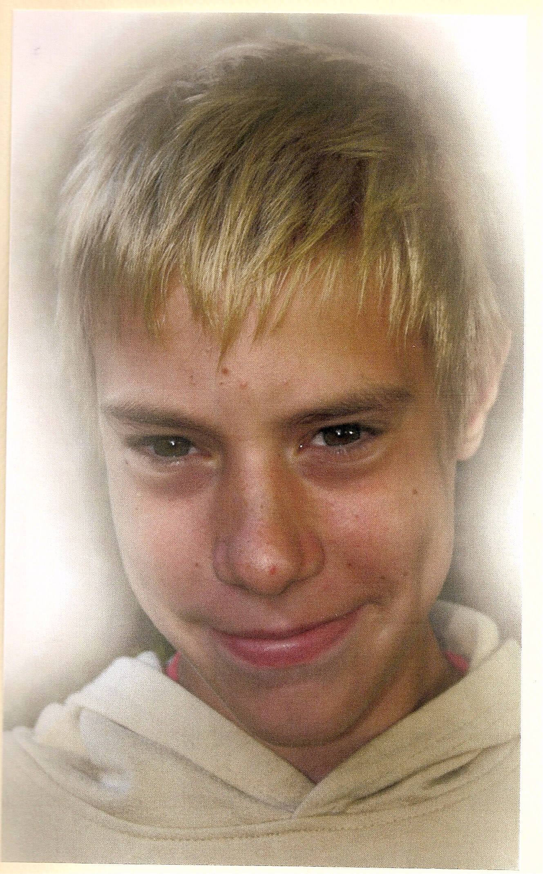

***Kenny,***

***Zolang ik leef zal ik van je houden***

***Hoor ik je stem***

***Zie ik jouw gezicht en voel ik je huid***

***Denk ik aan jou***

***Bij een blauwe lucht als de zon verschijnt***

***Ruik ik je geur***

***Ik sluit mijn ogen en je bent er weer***

***Zolang ik leef, leef jij mee***

Beste lotgenoten, tochtgenoten.

André en Frieda, papa en mama van Kenny (04/12/1992-22/11/2006)organiseren

voor de 12de maal een praatwandeling in de streek van Liedekerke-Borchtlombeek.

Deze zal plaatsvinden op zaterdag 12 november 2022.

Wij verzamelen aan de parking aan de ingang van Liedekerkebos naast de

eetgelegenheid BoSSuzanne in de Ed. Schelfhoutstraat 188 te Liedekerke om 13.30 uur.

Goede stapschoenen zijn aangewezen.

Na een tocht van iets meer dan 2 uur (met onderweg een pauze) worden we in Bistro Likert

verwacht in het centrum van Liedekerke (Gemeenteplein 8) voor een drankje en een hapje.

Er zal een keuze gemaakt worden uit een aantal menu’s die ter plaatse dienen betaald te worden.

Niet wandelaars zijn eveneens welkom om wat bij te praten en dit omstreeks 17 uur.

Wij hopen op jullie gewaardeerde aanwezigheid voor deze praatwandeling.

Groetjes,

André en Frieda

Ouders van Wendy, Kenny (+) en Davy.

Fazantenlaan 13

1770 Liedekerke

Liefst verwittigen ten laatste op 05/11/2022 : via GSM 0474/866305 of via mial: davyhaegeman96@gmail.com

**Deelnameprijs wandeling: 2€**

**Wij hopen u te mogen verwelkomen,**

**Vriendelijke groet**

**LCT team Oost-Vlaanderen**

**-----------------------------------------------------------------------------------------------------------------**

**Routebeschrijving :**

**Afrit Affligem 19a**

**Komende van de E40 vanuit Brussel richting Gent : boven aan de afrit is het linksop.**

**Komende van de E40 vanuit Gent richting Brussel : boven aan de afrit is het rechtsop.**

**Volg de N208 richting Liedekerke station gedurende een paar km.**

**Neem op de rotonde de 3e afslag naar de Affligemsestraat/de N207**

**Rijd op de Affligemsestraat/de N207 : 850 meter**

**Sla linksaf naar de Salvialaan : 500 meter**

**Sla rechtsaf naar de Laan I : 450 meter**

**Sla linksaf naar de Kleemputtenstraat : 58 meter**

**Weg vervolgen naar de Kapellebaan**

**78 m**



**De Kapellebaan draait naar links en wordt de Ed. Schelfhoutstraat**

**Je vindt je bestemming links na een goeie km.**